Informacja o sytuacji
na rynku pracy wg stanu
na dzień 30 września 2016r.

Powiat Kędzierzyńsko-Kozielski

Kędzierzyn-Koźle 20.10.2016r.

- Stopa i poziom bezrobocia.

Stopa bezrobocia w powiecie kędzierzyńsko-kozielskim we wrześniu 2016r. wynosiła 10,0 % i była niższa w ujęciu miesięcznym o 0,2% oraz niższa w ujęciu rocznym o 0,7 %.

Tabela nr 1a - Stopa bezrobocia w kraju , w województwie oraz w powiecie.

Stopa bezrobocia w % | wrzesień  2015 | sierpień  2016 | wrzesień  2016 | Przyrost/spadek IX 2015-IX 2016 | Przyrost/spadek VIII 2016  -IX 2016
Kraj | 9,7 | 8,4 | 8,3 | -1,2 | -0,1
Województwo | 9,7 | 8,9 | 8,8 | -0,9 | -0,1
Powiat Kędzierzyn-Koźle | 10,7 | 10,2 | 10,0 | -0,7 | -0,2
*szacunek bez korekty GUS
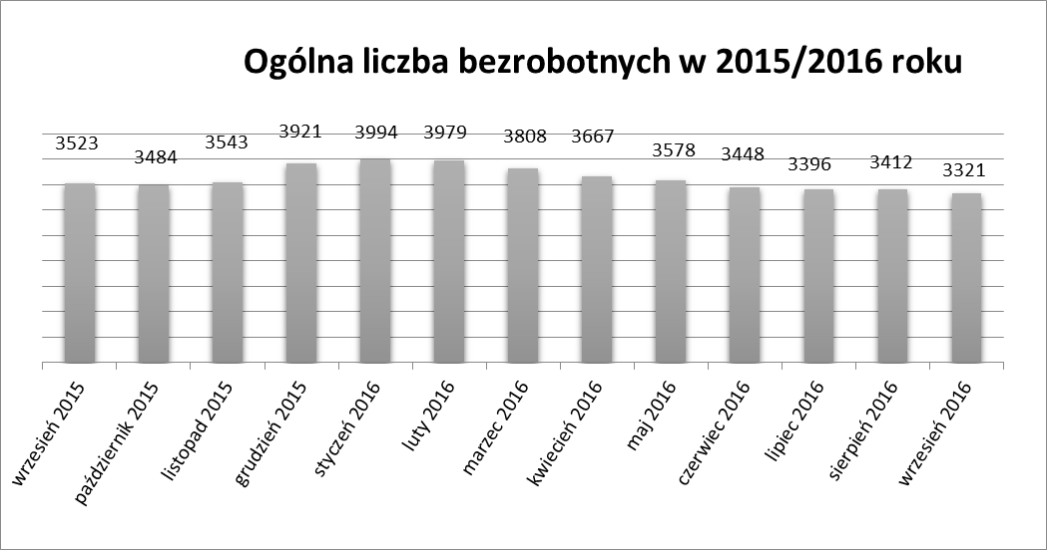
Liczba bezrobotnych zarejestrowanych w Powiatowym Urzędzie Pracy w Kędzierzynie-Koźlu w dniu 30 września 2016r. wynosiła 3321 osób i była niższa w ujęciu miesięcznym o 91 osób oraz
niższa w ujęciu rocznym o 202 osoby.
W miesiącu wrześniu 2016r. odnotowano spadek osób bezrobotnych we wszystkich gminach powiatu kędzierzyńsko-kozielskiego za wyjątkiem gminy Reńska Wieś w ujęciu rocznym, natomiast w ujęciu miesięcznym nastąpił wzrost w gminie Pawłowiczki oraz w gminie Reńska Wieś.
Tabela nr 1b - Bezrobocie na lokalnym rynku pracy z podziałem na gminy.

Miasto/Gmina | wrzesień 2015 |  | sierpień 2016 |  | wrzesień 2016 |  | Przyrost/spadek IX 2015  - IX 2016 |  | Przyrost/spadek VIII 2016  - IX 2016
 | Ogółem | Kobiety | Ogółem | Kobiety | Ogółem | Kobiety | Ogółem | Kobiety | Ogółem | Kobiety
Ogółem | 3523 | 1988 | 3412 | 2006 | 3321 | 1941 | -202 | -47 | -91 | -65
Kędzierzyn-Koźle | 2484 | 1373 | 2414 | 1371 | 2343 | 1336 | -141 | -37 | -71 | -35
Bierawa | 240 | 145 | 228 | 146 | 211 | 129 | -29 | -16 | -17 | -17
Cisek | 142 | 81 | 134 | 80 | 133 | 79 | -9 | -2 | -1 | -1
Pawłowiczki | 290 | 167 | 269 | 174 | 271 | 171 | -19 | 4 | 2 | -3
Polska Cerekiew | 147 | 87 | 141 | 90 | 138 | 87 | -9 | - | -3 | -3
Reńska Wieś | 220 | 135 | 226 | 145 | 227 | 141 | 7 | 6 | 1 | -4

- Struktura bezrobotnych.

We wrześniu 2016r. w ujęciu miesięcznym odnotowano spadek osób bezrobotnych będących
w szczególnej sytuacji na rynku pracy w następujących kategoriach:
- Zwolnione z przyczyn dot. zakładu pracy
- Zamieszkali na wsi
- Bez kwalifikacji
- Bez doświadczenia zawodowego
- Długotrwale bezrobotne
- Powyżej 50 roku życia
- Posiadające co najmniej jedno dziecko do 6 roku życia
- Posiadające co najmniej jedno dziecko niepełnosprawne do 18 roku życia
Natomiast wzrost nastąpił w kategoriach:
- Z prawem do zasiłku
- Do 30 roku życia
- Do 25 roku życia
- Korzystające ze świadczeń z pomocy społecznej
- Niepełnosprawni
We wrześniu 2016r. w ujęciu rocznym odnotowano spadek osób bezrobotnych będących
w szczególnej sytuacji na rynku pracy w większości kategorii za wyjątkiem:
- Niepełnosprawni
T Tabela nr 2a - Zmiany zachodzące na lokalnym rynku pracy w wybranych kategoriach bezrobotnych.

Wybrane kategorie bezrobotnych | wrzesień 2015 |  | sierpień 2016 |  | wrzesień 2016 |  | Przyrost/spadek IX 2015  - IX 2016 |  | Przyrost/spadek VIII 2016  – IX 2016
 | Ogółem | Kobiety | Ogółem | Kobiety | Ogółem | Kobiety | Ogółem | Kobiety | Ogółem | Kobiety
Stan bezrobotnych na koniec m-ca | 3523 | 1988 | 3412 | 2006 | 3321 | 1941 | -202 | -47 | -91 | -65
Z prawem do zasiłku | 358 | 219 | 288 | 182 | 291 | 182 | -67 | -37 | 3 | -
Zwolnione z przyczyn dot. zakładu pracy | 183 | 115 | 156 | 94 | 151 | 93 | -32 | -22 | -5 | -1
Zamieszkali na wsi | 1039 | 615 | 998 | 635 | 978 | 605 | -61 | -10 | -20 | -30
Bez kwalifikacji | 1395 | 784 | 1275 | 763 | 1244 | 740 | -151 | -44 | -31 | -23
Bez doświadczenia zawodowego | 822 | 511 | 794 | 511 | 765 | 481 | -57 | -30 | -29 | -30
Osoby będące w szczególnej sytuacji na rynku pracy
Do 30 roku życia | 979 | 673 | 903 | 635 | 909 | 620 | -70 | -53 | 6 | -15
Do 25 roku życia | 503 | 320 | 423 | 279 | 452 | 288 | -51 | -32 | 29 | 9
Długotrwale bezrobotne | 2023 | 1167 | 2025 | 1231 | 1964 | 1202 | -59 | 35 | -61 | -29
Powyżej 50 roku życia | 1161 | 470 | 1091 | 450 | 1040 | 434 | -121 | -36 | -51 | -16
Korzystające ze świadczeń z pomocy społecznej | 247 | 172 | 138 | 114 | 235 | 169 | -12 | -3 | 97 | 55
Posiadające co najmniej jedno dziecko do 6 roku życia | 637 | 551 | 664 | 588 | 643 | 574 | -6 | 23 | -21 | -14
Posiadające co najmniej jedno dziecko niepełnosprawne do 18 roku życia | 22 | 19 | 19 | 16 | 17 | 15 | -5 | -4 | -2 | -1
Niepełnosprawni | 258 | 128 | 277 | 149 | 280 | 153 | 22 | 25 | 3 | 4

- Ruch bezrobotnych.

We wrześniu 2016r w stosunku do miesiąca poprzedniego nastąpił wzrost rejestracji (o 50 osób). Wskaźnik płynności rynku pracy, liczony jako stosunek liczby bezrobotnych podejmujących pracę
do liczby nowo zarejestrowanych we wrześniu 2016r. wyniósł 63,0 % gdy w sierpniu 2016r.
56,0 %.

Tabela nr 3a – Napływ i odpływ bezrobotnych.

Napływ i odpływ bezrobotnych w 2016r. | sierpień 2016 | wrzesień 2016 | Przyrost/spadek | Narastająco w 2016r.
NAPŁYW (rejestracje)

Ogółem | 436 | 486 | 50 | 3966
Kobiety | 244 | 257 | 13 | 2007
ODPŁYW (wyłączenia)

Ogółem | 420 | 577 | 157 | 4566
Kobiety | 193 | 322 | 129 | 2233
w tym podjęcia pracy | 211 | 306 | 95 | 2350

We wrześniu 2016r. najwięcej osób zarejestrowało się z następujących branż :
- Handel hurtowy i detaliczny, naprawy pojazdów samochodowych
włączając motocykle – 83 osoby
- Przetwórstwo przemysłowe – 75 osób
- Działalność w zakresie usług administrowania i działalność wspierająca – 41 osób
- Budownictwo – 36 osób

W 9 branżach liczba osób rejestrujących jest większa niż w poprzednim miesiącu, natomiast
w 9 branżach mniejsza. Największy wzrost rejestrujących się bezrobotnych odnotowano
w branży: Działalność związana z zakwaterowaniem i usługami gastronomicznymi.

Tabela nr 3b – Bezrobotni rejestrujący się wg rodzaju działalności ostatniego miejsca pracy ( dane szacunkowe )

Sekcja PKD | Bezrobotni rejestrujący się  w sierpniu 2016r. | Bezrobotni rejestrujący się  we wrześniu 2016r. | Przyrost/spadek
Handel hurtowy i detaliczny, naprawy pojazdów samochodowych włączając motocykle | 88 | 83 | -5
Przetwórstwo przemysłowe | 68 | 75 | 7
Działalność w zakresie usług administrowania i działalność wspierająca | 35 | 41 | 6
Budownictwo | 39 | 36 | -3
Działalność związana z zakwaterowaniem i usługami gastronomicznymi | 16 | 30 | 14
Administracja publiczna i obrona narodowa; obowiązkowe zabezpieczenia społeczne | 17 | 22 | 5
Pozostała działalność usługowa | 11 | 19 | 8
Edukacja | 13 | 18 | 5
Transport i gospodarka magazynowa | 12 | 17 | 5
Opieka zdrowia i pomoc społeczna | 14 | 8 | -6
Działalność profesjonalna, naukowa i techniczna | 9 | 8 | -1
Działalność związana z obsługą rynku nieruchomości | 1 | 5 | 4
Działalność finansowa i ubezpieczeniowa | 9 | 3 | -6
Rolnictwo, leśnictwo, łowiectwo i rybactwo | 3 | 3 | -
Działalność związana z kulturą , rozrywką i rekreacją | 3 | 3 | -
Informacja i komunikacja | 5 | 2 | -3
Gospodarstwo domowe pracowników zatrudniające; gospodarstwa domowe produkujące wyroby i świadczące usługi na własne potrzeby | - | 1 | 1
Wytwarzanie i zaopatrywanie w energię elektryczną, gaz, parę wodną, gorącą wodę i powietrze do układów klimatyzacyjnych | 2 | - | -2
Dostawa wody i gospodarowanie ściekami i odpadami  oraz działalność związana z rekultywacją | 1 | - | -1
Górnictwo i wydobywanie | 1 | - | -1
Organizacje i zespoły eksterytorialne | - | - | -

Branże , w których liczba rejestrujących się bezrobotnych: | wrzesień 2016r.
rośnie | 9
bez zmian | 9
spada | 3

Najwięcej osób rejestrujących się w miesiącu wrześniu 2016r. to ponownie sprzedawcy (55 osób)
oraz osoby nie posiadające żadnego zawodu i specjalności (61 osób).

Tabela nr 3c – Bezrobotni rejestrujący się wg zawodu i specjalności (dane szacunkowe)

Zawody i specjalności |  | Liczba osób rejestrujących się we wrześniu 2016 r.
Nazwa | Kod
Sprzedawca | 522301 | 55
Kucharz | 512001 | 25
Murarz | 711202 | 14
Ślusarz | 722204 | 13
Fryzjer | 514101 | 12
Technik ekonomista | 331403 | 7
.

- Oferty pracy.

We wrześniu 2016r. do Powiatowego Urzędu Pracy w Kędzierzynie-Koźlu zgłoszono 455 ofert pracy, więcej w ujęciu miesięcznym o 38 ofert pracy oraz więcej w ujęciu rocznym o 80 ofert pracy.
Zgłoszone oferty pracy dotyczyły między innymi:
- 297 – miejsc pracy niesubsydiowanej, tj. 65,3% wszystkich ofert
- 158 – miejsc pracy subsydiowanej, tj. 34,7% wszystkich ofert
Oferty pracy pochodziły z następujących sektorów:
- 377 - z sektora niepublicznego, tj. 82,9% wszystkich ofert
- 78 - z sektora publicznego, tj. 17,1% wszystkich ofert

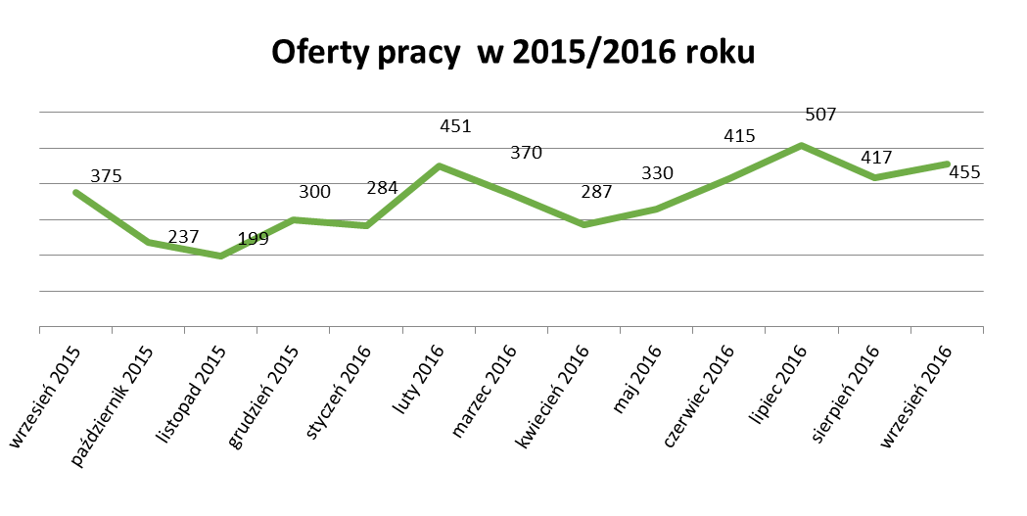
We wrześniu 2016r. najwięcej ofert pracy zgłoszono w następujących branżach:
- Działalność profesjonalna, naukowa i techniczna
- Budownictwo
- Administracja publiczna i obrona narodowa; obowiązkowe zabezpieczenia społeczne

Tabela nr 4 – Oferty pracy

Sekcja PKD | Oferty pracy  we wrześniu 2016  bez miejsc aktywizacji zawodowej  (ilość stanowisk) | Oferty pracy  narastająco  bez miejsc aktywizacji zawodowej  w 2016r.
Działalność profesjonalna, naukowa i techniczna | 125 | 608
Budownictwo | 52 | 441
Administracja publiczna i obrona narodowa; obowiązkowe zabezpieczenia społeczne | 40 | 85
Handel hurtowy i detaliczny, naprawy pojazdów samochodowych włączając motocykle | 39 | 285
Działalność związana z zakwaterowaniem i usługami gastronomicznymi | 20 | 78
Transport i gospodarka magazynowa | 18 | 133
Przetwórstwo przemysłowe | 16 | 245
Edukacja | 14 | 80
Działalność związana z kulturą , rozrywką i rekreacją | 8 | 38
Rolnictwo, leśnictwo, łowiectwo i rybactwo | 7 | 41
Pozostała działalność usługowa | 7 | 40
Opieka zdrowia i pomoc społeczna | 7 | 33
Działalność związana z obsługą rynku nieruchomości | 7 | 11
Działalność finansowa i ubezpieczeniowa | 2 | 22
Wytwarzanie i zaopatrywanie w energię elektryczną, gaz, parę wodną, gorącą wodę i powietrze do układów klimatyzacyjnych | 1 | 3
Informacja i komunikacja | - | 17
Górnictwo i wydobywanie | - | 5
Działalność w zakresie usług administrowania i działalność wspierająca | - | 2
Gospodarstwo domowe pracowników zatrudniające; gospodarstwa domowe produkujące wyroby i świadczące usługi na własne potrzeby | - | -
Organizacje i zespoły eksterytorialne | - | -
Dostawa wody i gospodarowanie ściekami i odpadami  oraz działalność związana z rekultywacją | - | 9

